Әлки районында муниципаль хезмәткәрләр һәм депутатлар декларация тапшыруны төгәлләп килә.

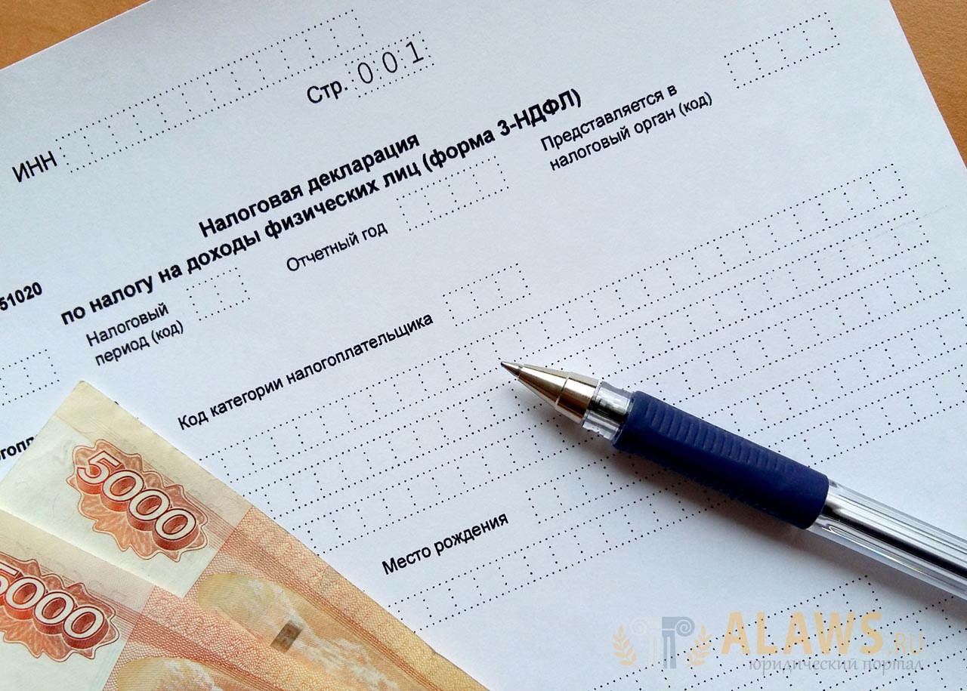

​​​​​​​Мәгълүм булганча, муниципаль хезмәткәрләр һәм депутатлар үзләренең, шулай ук хатыннарының (ирләренең) һәм балигъ булмаган балаларының керемнәре, мөлкәтләре һәм милек характерындагы бурычлары турында декларация тапшырырга тиешләр.

2020 ел өчен декларацияне быелның 30 апреленнән дә соңга калмыйча тапшыру зарур.
“Әлеге бурычны үтәмәү хокук бозу булып санала. Аның өчен биләгән вазыйфадан азат итү каралган”,–ди район башлыгының коррупциягә каршы тору мәсьәләләре буенча ярдәмчесе Алсу Хәйруллина. Аның әйтүенчә, районда 104 муниципаль хезмәткәр һәм 42 депутат декларация тапшырырга тиеш. Аларның күпчелеге моны эшләгән инде. Декларацияләр тапшыру төгәлләнгәч аларны тикшерү-төзәтү өчен бер ай вакыт бирелә.

